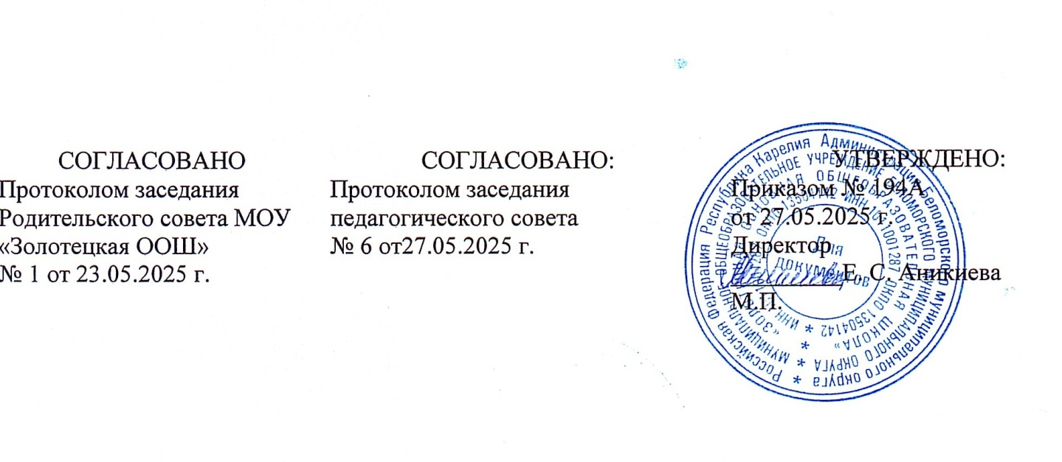Муниципальное общеобразовательное учреждение

Беломорского муниципального округа

«Золотецкая основная общеобразовательная школа»

## ПОЛОЖЕНИЕ

**об адаптационном периоде воспитанников в муниципальном бюджетном образовательном учреждении муниципальное общеобразовательное учреждение Беломорского муниципального округа «Золотецкая основная общеобразовательная школа»**

1. **Общие положения**
   1. Настоящее Положение разработано в соответствии с Федеральным законом

«Об образовании в Российской Федерации» от 29.12.2012 г. № 273- ФЗ, Приказ Министерства просвещения РФ от 31 июля 2020 г. N 373 "Об утверждении Порядка организации и осуществления образовательной деятельности по основным общеобразовательным программам - образовательным программам дошкольного образования", другими законодательными актами Министерства образования Российской Федерации, в соответствии с Федеральным государственным образовательным стандартом дошкольного образования (приказ Министерства образования и науки РФ от 17.10.2013 г. №1155) и нормативными документами МОУ «Золотецкая ООШ».

* 1. Настоящее Положение регулирует процесс адаптации ребёнка в муниципальном общеобразовательном учреждении Беломорского муниципального района «Золотецкая основная общеобразовательная школа» (далее Учреждение).
  2. Адаптация – процесс активного приспособления ребёнка к условиям социальной среды Учреждения.
  3. Задачи адаптационного периода:
* построение конструктивного сотрудничества между воспитанниками, родителями (лицами, их заменяющими) и педагогами;
* соблюдение единых требований к режиму дня в семье и детском саду;
* создание эмоционального комфорта для каждого воспитанника в группе;
* осуществление индивидуального подхода к воспитанникам.
  1. Срок данного положения не ограничен. Положение действует до принятия нового.

## Схема адаптации ребенка к условиям ДОУ

* 1. Первичный прием детей в ДОУ осуществляют старший воспитатель и воспитатель группы. При приеме воспитанника уточняются сведения по анамнезу жизни, состоянию здоровья, особенностям воспитания и поведения ребенка.
  2. Адаптация проходит в зависимости от индивидуальных особенностей и поведения ребенка по следующей схеме:
  + первая неделя пребывания – 2-3 часа в день (в зависимости от степени тяжести процесса адаптации);
  + вторая неделя – ребенок находится в дошкольной группе до дневного сна;
  + с третьей недели ребенка начинают оставлять на дневной сон и забирают сразу после полдника либо оставляют в дошкольной группе на целый день (в зависимости от степени тяжести адаптации).

Данная схема корректируется воспитателем и старшим воспитателем в зависимости от течения адаптации ребенка, его возможной болезни в период адаптации, которая увеличивает длительность протекания адаптации.

## Организация деятельности воспитателей в адаптационный период

* 1. Собрание родителей (лиц, их заменяющих) вновь поступающих воспитанников проводится до поступления ребёнка в дошкольную группу. На собрании директор школы, педагогические работники знакомят родителей (лиц, их заменяющих) с характерными особенностями адаптационного периода, режимом дня в группе.
  2. Воспитатель фиксирует наблюдения за поведением каждого воспитанника в листе адаптации, проводит анализ течения адаптации.
  3. Воспитатель организует воспитательно-образовательную работу в группе, сохраняя привычные для ребенка способы кормления (докармливания), укладывания спать, игры с собственными игрушками.
  4. В период адаптации воспитатель обеспечивает ребенку:
  + тепловой комфорт;
  + питьевой режим;
  + оптимальную двигательную активность;
  + контроль состояния носоглотки;
  + эмоциональный комфорт (использование функциональной музыки – при укладывании спать, подъеме и других режимных моментах, рисовании).
  1. Воспитатель оформляет наглядную информацию, индивидуальные памятки для родителей по теме: «Особенности адаптационного периода».

## Действия родителей в адаптационный период

* 1. Родители (лица, их заменяющие) соблюдают в семье режим дня, соответствующий режиму дня дошкольной группы.
  2. В период адаптации родители (лица, их заменяющие) строго соблюдают схему посещения ребенком группы, разработанную воспитателем не допуская пропусков без уважительных причин.
  3. В период адаптации родители (законные представители) соблюдают следующие правила посещения дошкольной группы:
* дети с лёгкой степенью адаптации – с 08:00ч. до 12:00ч. в течении 5 дней, оставлять на дневной сон со 2-й неделе посещения дошкольной группы;
* дети с адаптацией средней тяжести – с 08:00ч. до 10:00ч. в течении 7 дней, оставлять на дневной сон на 3-й неделе посещения дошкольной группы;
* дети с тяжёлой степенью адаптации с 08:00ч. до 09:30ч. или в течении 10 дней, оставлять на дневной сон на 4-й неделе посещения дошкольной группы;
* в первую неделю, когда ребёнка начинают оставлять на дневной сон, родители (законные представители) приходят не позже 17:00 ч.